Администрация МО «Усть-Коксинский район» информирует:
о возможности предоставления в аренду для индивидуального жилищного строительства следующих земельных участков:
1) с местоположением: Республика Алтай, Усть-Коксинский район, с. Огневка, ул. Набережная, д. 13Б, площадью 2000 кв.м;
2) с местоположением: Республика Алтай, Усть-Коксинский район, п. Октябрьское, ул. Сельская, д. 2, площадью 2000 кв.м.;
3) с кадастровым номером: 04:08:030707:384, с местоположением: Республика Алтай, Усть-Коксинский район, с. Талда, ул. Полевая, д. 46, площадью 1986 кв.м.;
о возможности предоставления в собственность для индивидуального жилищного строительства с кадастровым номером 04:08:011313:397, с местоположением: Республика Алтай, Усть-Коксинский район, с. Усть-Кокса, ул. Энтузиастов, д. 57, площадью 1494 кв.м;
о возможности предоставления в аренду из категории земель сельскохозяйственного назначения:
1) с условным номером 04:08:000000:108:ЗУ1, площадью 25594 кв.м., с местоположением: Российская Федерация, Республика Алтай, Усть-Коксинский район, в границах Амурского сельского поселения, цель использования участка: скотоводство.
Граждане (для абз. 3- граждане или крестьянские (фермерские) хозяйства), заинтересованные в предоставлении вышеуказанных земельных участков для указанных целей, вправе в течение тридцати дней со дня опубликования настоящего извещения подавать в администрацию МО «Усть - Коксинский район» заявления о намерении участвовать в аукционе на право заключения договора аренды.
Заявления подаются в письменной форме заинтересованным лицом лично при наличии документа, удостоверяющего личность, либо уполномоченным представителем заявителя при наличии документа, подтверждающего права (полномочия) представителя, с приложением копий указанных документов, по адресу: Республика Алтай, Усть-Коксинский район, с. Усть-Кокса, ул. Харитошкина, д. 3. Дата окончания приема заявлений: 04.07.2022 г.
Со схемами расположения вышеуказанных земельных участков можно ознакомиться по адресу: с. Усть-Кокса, ул. Харитошкина, д. 6, в отделе архитектуры и земельных отношений администрации МО «Усть-Коксинский район, с 09⁰⁰ до 17⁰⁰ часов, по следующим дням: понедельник, среда (приемные дни), а также на официальном сайте администрации МО «Усть-Коксинский район» http://ust-koksa-altay.ru/ и сайте https://torgi.gov.ru.

Огневка ул. Набережная 13Б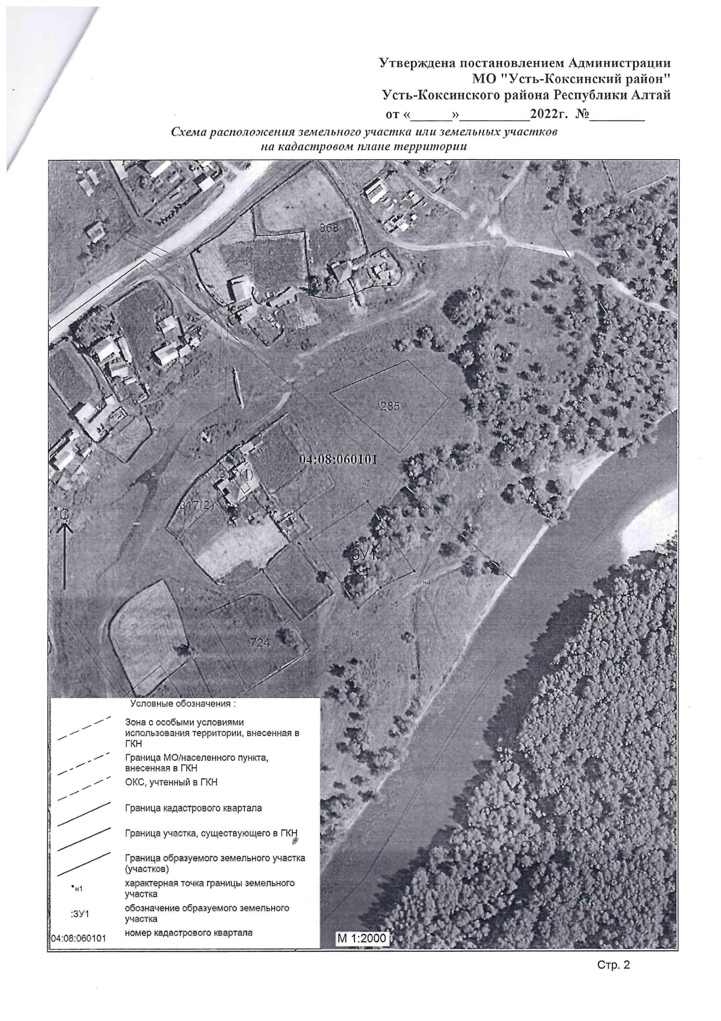
Октябрьское ул. Сельская 2